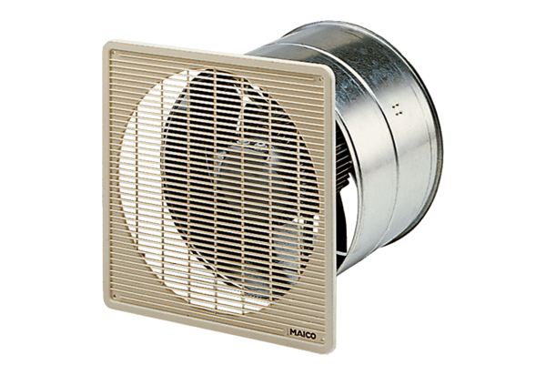Axial-Wandeinbauventilator EZF 40/6 BVerpackungseinheit: 1 StückSortiment: C
Artikelnummer: 0085.0057Hersteller: MAICO

